Приложение 8 к Инструкции по устройству, осмотру и измерению сопротивления заземлений шахтного электрооборудования (п. 3.42)

СХЕМЫ ИЗМЕРЕНИЯ СОПРОТИВЛЕНИЯ ЗАЗЕМЛЕНИЯ

1. Для измерения сопротивления заземления измерительные электроды устанавливаются согласно инструкции по эксплуатации измерительного прибора. При этом расстояние между электродами должно быть не менее указанного на рисунке 1.

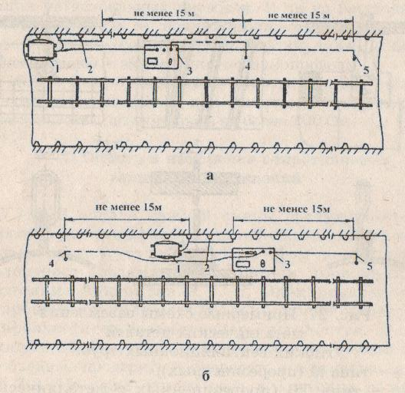

Рисунок 1 – Пример расположения измерительных электродов
при измерении сопротивления заземления:
а – при расположении электродов по одну сторону от заземленного объекта;
б – при расположении электродов по разные стороны от заземленного
объекта;
1 – заземленный объект; 2 – рамы местного заземления;
3 – измерительный прибор; 4 – потенциальный зонд; 5 – токовый электрод

